Département pédagogique de Champion, section préscolaire — Canevas de préparation

Canevas adapté à la PSYCHOMOTRICITÉ NIVEAU : Acc – M1 – M2 – M3
A. discipline  PSYCHOMOTRICITÉ | B1. Intitulé de l’activité  Chasse au trésor au parc du notaire.
B2. Référence(s)
- De Lièvre, B. et Staes, L. (2011). Outils pour enseigner : la psychomotricité au service de l’enfant, de l’adolescent et de l’adulte. De boeck.
- Livre Wauters-Krings, F. (2012). « Outils pour enseigner : (Psycho) motricité, soutenir, prévenir et compenser. De Boeck
- Fondation Silvia. (2019). L’école à ciel ouvert : 200 activités de plein air pour enseigner. Salamandre.
-
C. Intentions éducatives (pourquoi ?)
2.2. Adopter un comportement social adéquat C’est grâce à la coopération que les enfants pourront trouver le trésor.

D. Analyse matière

L’audace est une manifestation de la confiance en soi, en ses capacités physiques mais aussi d’une maîtrise de l’environnement.
Permettre a l’enfant de développer son audace va lui permettre de développer sa confiance en lui, ce qui va aussi avoir un impact dans sa vie.

Les enfants vont grimper, sauter, ramper, marcher, courir, …
Ils vont utiliser le toucher, la vue.
L’enfant va devoir se surpasser, il va pouvoir se fixer des buts, se donner les moyens d’atteindre son objectif (stratégie de recherche).
Permettre à l’enfant de développer sa créativité.

Objectifs psychomoteurs  (C) | G. Déroulement de l’activité | Organisation spatiale :  Matériel et disposition (E)
Accueil  Mise en train  Corps de séance :  Relaxation | Accueil  Les enfants déposent leur gourde au début du parc.  Rappeler les règles :  - Faire attention à soi de la tête jusqu’au pied.  - Faire attention aux autres de leurs têtes jusqu’à leurs pieds.  - Quand madame parle, on se tait. On écoute avec ses deux grandes oreilles et on regarde avec ses deux grands yeux.  - Bien s’amuser !  Aujourd’hui vous allez tous être des pirates. On m’a prévenu qu’il y avait un trésor caché dans le parc. Vous les pirates vous allez devoir essayer de le retrouver, pour ça vous aller devoir passer des épreuves en coopérant.  Mise en train  Consigne : « Avant de commencer les ateliers, il faut d’abord bien s’échauffer. Je vais mettre de la musique, quand vous l’entendez, vous devez courir partout. Une fois qu’elle s’éteint tout le monde s’arrête, je vais vous citer une couleur et il faudra le plus vite possible aller la toucher.  Corps de séance :  - Cache-cache 21  Consigne : « Une personne va aller se cacher dans les limites du parc. Tous les autres nous allons fermer nos yeux et compter jusque 21. Vous allez devoir essayer de trouver le copain qui c’est caché. Une fois que vous l’avez trouvé, vous ne dites rien à personne et vous vous cachez avec lui. Il faut faire le moins de bruit possible, vous êtes des pirates, les pirates savent faire ça. »  - Parcours  Consigne : « Vu que vous êtes de vrai pirate vous devez pouvoir passer partout dans n’importe quelle situation. Je vous ai préparer un parcours d’obstacle on va voir si vous arriver à tout franchir. »  Montrer le parcours avec un enfant.  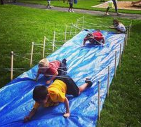  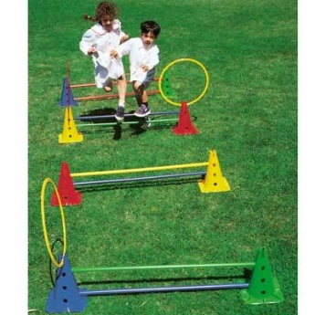  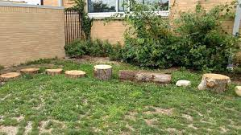  - Fil d’ariane  Consigne : « Voici le chemin que vous allez devoir traverser. Normalement en tant que pirate vous savez travailler de nuit c’est pour cela que vous aller traverser ce chemin en ayant les yeux bandés. Vous allez vous tenir à la corde et avancer jusqu’à la fin. »  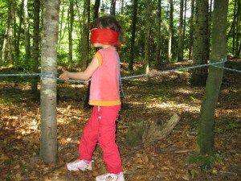  Il faut faire deux voire trois chemins pour éviter une trop grande file des enfants.  - Saute-mouton  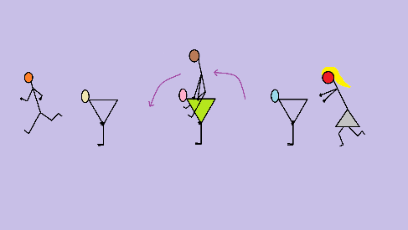  Consigne : « En tant que pirate vous êtes aussi de vrai acrobate. C’est pour cela que nous allons faire un saute-mouton. Est-ce que quelqu’un connait ? Vous allez vous mettre en l’un dernier l’autre en ligne. Vous laissez un grand écart entre vous. …. (prénom) penche toi vers l’avant en mettant tes mains sur ton genou. ….. (prénom) tu passes au-dessus de lui pour ça tu posses tes mains sur les côtés de son dos et avec l’élan tu passes au-dessus de lui. »  - Lancer du cerceau  Consigne : « Un pirate doit aussi être très précis. Vous allez essayer de lancer un cerceau dans le cône. Si le cône se retrouve encerclé par les cerceaux, vous aurez accès au plan pour retrouver le trésor.  - Plan pour trouver le trésor  Consigne : « Voici un plan aérien du parc. Nous nous trouvons là (montrer sur la carte), le trésor se trouve là, vous devez essayer de le trouver tous ensemble. Allez-y »  Intervention : « Regardez bien ou est le bâtiment, ou est l’entrée du parc. Etes-vous sur qu’on est au bon endroit ? On va vérifier sur le plan. Le bâtiment est derrière moi je bouge donc ma feuille pour que le bâtiment soit au même endroit. Nous sommes ici et le trésor est là. »  Aidez les enfants car cette tâche ne doit pas être trop compliqué.  Relaxation  Ecouter les bruits de dehors :  Disposition : Les enfants s’assied en rond au même endroit que l’accueil.  Ferment les yeux et écoutent les bruits.  But : Se calmer  Consignes :  Vous pouvez tous aller vous asseoir là ou nous étions à l’accueil. Je vous propose de fermer les yeux et d’écouter les bruits qui vous entourent. | 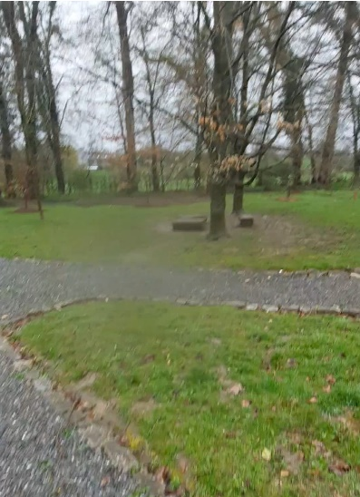  Placer les enfants en rond dans l’herbe.  Les enfants circulent dans le parc sans toucher le matériel.  Matériel : Baffle, téléphone.  Matériel :  - Bâche (2)  - Poteau (12)  - Corde  - Corde avec des cerceaux.  - Corde  - Cônes + barres  - Rondin de bois  Matériel :  - Bandeau, corde.  : Fil d’enfants  : Cône  : 5 cerceaux.

Légende
: Zone boisée

: Bâtiment

: Contour en jaune = chemin.

: Jardin

: Zone interdite

